Louis Guillotin – Benoît Alcaraz
Master 2 IA – Université Lyon 1 – 2020/2021
TP Gamification Adaptative
Compte Rendu



Table des matières
Partie 1 : Prise en main 2
1. Comprendre les données 2
2. Vecteurs d’affinité 2
Partie 2 : Création d’un algorithme de recommandation 4
1. Liste des différents cas possibles & algorithme 4
2. Implémentation de l’algorithme 6
3. Tests, analyse des résultats et validation de l’algorithme 6
4. Conclusion 7

Partie 1 : Prise en main

1. Comprendre les données
Pour les matrices HEXAD, les colonnes représentent les types de joueur, et les lignes représentent la variation de chaque type de motivation. Pour les matrices Motivation, les colonnes représentent la motivation initiale, et les lignes représentent la variation de chaque type de motivation. Si on regarde la matrice avatarPathCoef, nous pouvons comprendre les choses suivantes : une case indique pour un certain type de joueur la variation de la motivation cible. Une valeur proche de zéro indique une faible variation. Une valeur positive indique une augmentation de la motivation en question, et une valeur négative indique une diminution de cette même motivation. Dans la matrice avatarPath, l'on cherche à observer l'impact de la présence d'un avatar sur les motivations du joueur. Pour la motivation intrinsèque, il y a une diminution pour les joueurs Disruptor, peu de variations pour les joueurs Socialiser et Philanthropist et une augmentation pour les joueurs Achiever, Player et FreeSpirit. Pour la motivation extrinsèque, il y a une diminution pour les joueurs Achiever et Socialiser, peu de variations pour les joueurs FreeSpirit, Disruptor et Philanthropist et une augmentation pour les joueurs Player. Pour l'amotivation, il y a une diminution pour les joueurs Socialiser et Philanthropist, peu de variations pour les joueurs FreeSpirit, Achiever et Disruptor et une augmentation pour les joueurs Player. Néanmoins cette matrice doit être mise en lien avec la matrice avatarpVals. En effet cette seconde matrice est construite de la même manière que la première et permet de savoir à quel point une valeur de la première matrice est significative. Chaque case de cette matrice nous indique la probabilité que la variation de motivation relative soit due à la chance. Par exemple dans avatarpVals, cette probabilité est égale à 0.99 pour la variation de motivation extrinsèque pour un profil Philantropist, on peut donc en déduire que cette variation n’est pas du tout significative et qu’il ne faudra pas la prendre en compte dans nos algorithmes, sinon le résultat sera biaisé. En revanche, une valeur proche de 0 est significative, par exemple la variation de motivation extrinsèque sur le profil Player.

2. Création des vecteurs d’affinité
Pour calculer nos matrices d’affinité HEXAD, nous avons procédé de la manière suivante. Dans un premier temps, pour chaque module, nous avons fait le calcul d’une variable « globale » de la variation de motivation pour chaque profil HEXAD. Cette variable est égale à la variation de motivation intrinsèque additionnée à la motivation extrinsèque, puis à cette somme, on soustrait la variation d’amotivation, cependant ces variations sont nulles si les p-valeurs relatives à celles-ci sont supérieures à 0.1 car cela signifie que la variation n’est pas significative (nous avons choisi une précision de 0.1, car avec une valeur plus élevée, nous perdons en précision et avec une valeur plus basse, nous ne gardons pas assez de valeur et par conséquent le résultat semble « faussé »). Selon nous, l’amotivation s’oppose aux 2 autres motivations, d’où cette soustraction (cf. Figure 1).
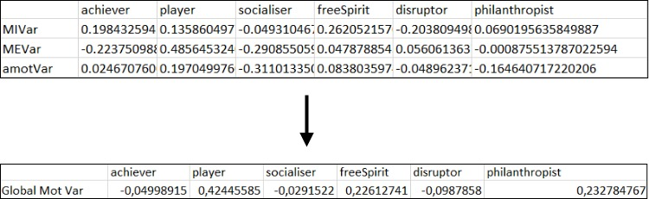
Figure 1 : Calcul de la variable globale de variation de motivation pour le module avatar (HEXAD)
Remarque : Les calculs réels sont faits grâce au script Python, pas directement sur la feuille de calcul (ce qui explique pourquoi sur la figure précédente, toutes les variations sont prises en compte même si certaines ont une p-valeur relative trop grande).
On aurait aussi pu mettre l’accent sur la motivation intrinsèque (la rendre plus important que la motivation extrinsèque), car, nous avons pu lire que selon certains, celle-ci est plus importante que la motivation extrinsèque. Néanmoins, nous avons considéré que dans le cadre scolaire, les 2 motivations sont autant importantes. Une fois cette variable calculée, nous savons à quel point marche un module pour chaque type de profil HEXAD. Il ne reste plus qu’à calculer les affinités avec un individu. Pour se faire, pour chaque module, nous multiplions la matrice du profil HEXAD de l’élève par la matrice de variation de motivation du module. Le résultat obtenu par cette opération, et la valeur d’affinité entre l’élève et le module (cf. Figure 2).
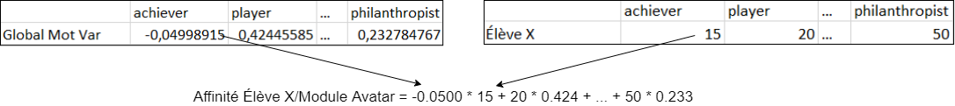
Figure 2 : Calcul de la variable d’affinité entre un module et un élève
Remarque : Les valeurs ne sont pas réelles, elles servent juste à l’explication de la méthode.
On réitère cette dernière opération pour chaque module, ce qui nous donne, notre vecteur d’affinité. Ensuite, il nous reste à trier ce vecteur et recommander le meilleur module possible pour l’élève (cf. Figure 3).
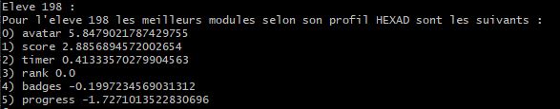
Figure 3 : Affichage des recommandations pour l’élève 198 selon son profil HEXAD
On procédera de la même manière pour recommander un module par rapport au profil de motivation initial en utilisant les matrices pathsCoef et pVals du dossier Motivation et en utilisant le profil de motivation de l’élève.
À la suite de la mise en place de ces scripts, nous avons fait plusieurs analyses pour voir lequel des modules était le plus souvent recommandé et voir si nos algorithmes fonctionnaient. Ce qui en est ressorti, c’est que, en majorité le module Avatar était recommandé lorsqu’on utilisait le profil motivation. Cela est normal, car lorsqu’on regarde les matrices pour ce module, on voit que les variations (significatives) de motivation apportées par ce module sont positives. Par conséquent, on peut en déduire que lors des expérimentations, le module avatar a plutôt bien fonctionné, et sur différents profils. Une autre cause à cela peut-être le fait que les profils de motivation sont assez similaires dans la base de données avec des variables MI et ME assez proche et une variable d’amotivation plutôt faible (cela peut se justifier par le fait que tous les élèves sont issus de la même population, même âge, même classe, etc…). Une seconde chose que nous avons remarqué, et que nous pouvons voir dans la Figure 3, est que la valeur d’affinité pour le module Rank selon le profil HEXAD est toujours à 0.0, ce qui signifie que dans la matrice de pathCoefs relative, les valeurs ne sont jamais significatives. Par conséquent il vaut mieux ignorer cette valeur pour la recommandation car on ne peut pas savoir réellement l’effet de ce module.

Partie 2 : Création d’un algorithme de recommandation
- Liste des différents cas possibles & algorithme
Selon nous, il existe 5 cas différents pour combiner nos 2 algorithmes de recommandation. Le premier cas, et le plus simple, est celui pour lequel les 2 algorithmes ont donnés le même résultat. Cela signifie que le module recommandé selon le profil de motivation initial de l’étudiant et celui recommandé selon son profil HEXAD sont les mêmes. Dans ce cas-là, il n’y a aucun compromis à faire (cf. Figure 4).
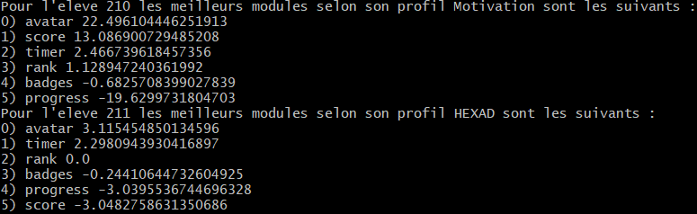
Figure 4 : Affichage des recommandations pour l’élève 232 selon son profil HEXAD (en haut) et selon son profil de motivation (en bas)
Sur la figure précédente, on peut voir que les 2 algorithmes recommandent le module Avatar pour l’étudiant n°211.
Le second cas apparaît lorsque les 2 recommandations sont différentes. On peut alors dénombrer 2 sous-cas. En effet, nous allons devoir trouver un compromis pour trouver le bon module par rapport au profil HEXAD et au profil de motivation de l’élève. Pour se faire nous allons utiliser la moyenne des rangs (pas des valeurs d’affinité) de chaque module. Le premier sous-cas est le suivant : un module a une moyenne de rang largement meilleur que tous les autres, dans ce cas-là c’est ce module là que nous allons recommandé. Le second cas survient lorsque les 2 meilleurs modules ont à peu près la même moyenne, dans ce cas-là, il faut les départager. Pour ce faire nous allons chercher dans la base de données utilisateurs, si l’élève a une forte dominante dans son profil HEXAD et dans son profil de motivation. Si c’est le cas nous allons nous baser sur ces dominances et choisir le module qui correspond le plus à celles-ci. En clair, dans ce cas-là, on oublie l’appartenance de l’élève à plusieurs profils et on le caractérise uniquement par son type HEXAD dominant et son type de motivation dominant, nous allons certainement perdre en précision mais il y a une forte chance que le module choisi convienne. S’il n’y a pas de dominance ou si celle-ci ne permet pas de choisir, l’algorithme recommande le module avec le meilleur rang moyen même si ce module n’est peut-être pas le plus adapté (en effet, si les rangs moyens entre les modules sont proches, il est possible que la recommandation ne soit pas la meilleure dût au fait que les résultats sont issus d’expérimentation et par conséquent on ne peut pas se fier à 100% à une légère différence entre 2 valeurs). Notre algorithme et nos différents cas se présentent sous la forme d’un arbre décisionnel résumé ci-dessous (cf. Figure 5) :
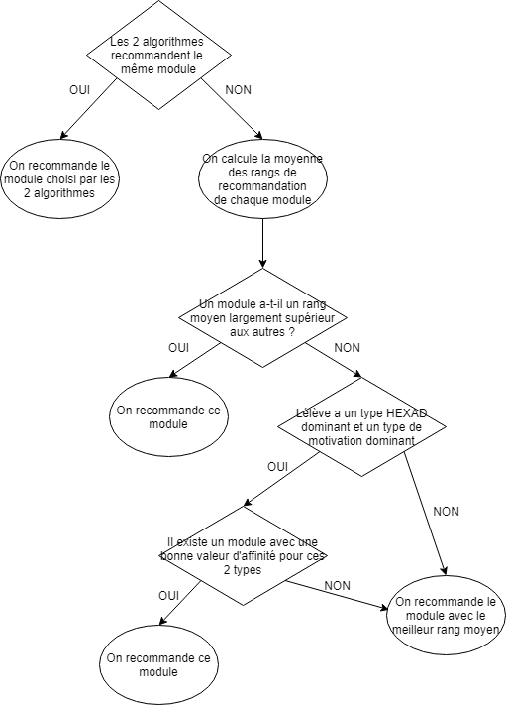
Figure 5 : Définition des différents cas pour l’algorithme d’adaptation et fonctionnement de l’algorithme
Pour avoir une meilleure idée du fonctionnement de cet algorithme d’adaptation, voici la version en pseudo code (de plus cette version permet d’avoir une idée de sa complexité) :
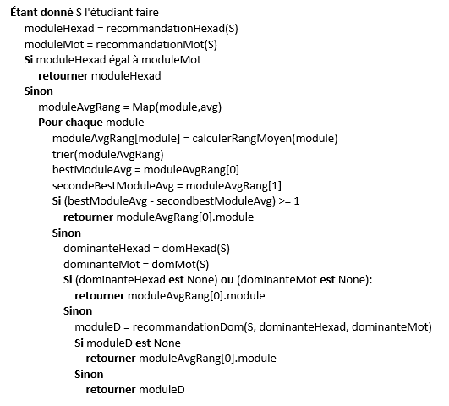
Figure 6 : Pseudocode décrivant l’algorithme d’adaptation, les différents cas sont encadrés (Cas 1, Cas 2, Cas 3, Cas 4 et Cas 5)
- Implémentation de l’algorithme
Au moment de l’implémentation en Python, nous avons dût modifier cet algorithme sur quelques points. Le premier point concerne la notion de dominance, en effet, dans le script Python, nous considérons qu’un profil HEXAD (ou motivation) est dominant s’il est supérieur à tous les autres et s’il est supérieur à un certain seuil, ce seuil est établi à 8 pour les profils HEXAD et 40 pour le profil de motivation, cela permet d’augmenter les chances que le module recommandé soit bon (8 et 40 sont des valeurs choisit arbitrairement par rapport au contenu de la base de données, mais elles peuvent être changées). Le second point qui a été modifié se situe au niveau du traitement des 3 derniers cas. En effet, selon notre pseudo-code et notre arbre, on cherche le module, parmi tous les modules, qui a la meilleure affinité pour les 2 types dominants, or dans notre implémentation, on choisit uniquement le module avec la meilleure affinité parmi les 2 meilleurs trouvés auparavant, nous pensons qu’il est inutile de chercher parmi les autres modules, car nous risquons de tomber sur un module qui ne marche pas du tout. La dernière modification faite concerne ce que l’on retourne, en effet, nous pensions que retourner uniquement le module recommandé serait suffisant, or, il est plus intéressant de retourner un vecteur contenant tout les modules, triés dans l’ordre de recommandation, cela permet de faire des analyses sur les résultats plus poussées et plus parlantes.
- Tests, analyse des résultats et validation de l’algorithme
Pour valider (ou non) notre algorithme, nous avons procédé à des tests et des analyses sur les résultats de ces tests. Pour se faire, nous avons créé 2 groupes d’étudiants : un groupe contenant les élèves pour qui le module assigné a fonctionné et un groupe contenant les élèves pour qui le module assigné n’a pas fonctionné. Nous considérons qu’un module a fonctionné si l’élève a passé plus d’une heure sur la plateforme et si sa variable globale de variation de motivation est positive, autrement dit, s’il n’a pas perdu en motivation. La variable globale de variation de motivation est toujours définie de la même manière : (MIVar + MEVar – amotVar). Nous avons aussi considéré qu’il était intéressant de rajouter le pourcentage de bonne réponse car nous partons du principe qu’un module marche s’il permet d’apporter de la connaissance à l’élève. Ce pourcentage doit être supérieur à 60%. Pour le second groupe, nous considérons qu’un module n’a pas fonctionné si l’élève a passé moins d’une heure sur la plateforme, que sa variable globale de variation de motivation est négative et que son ratio de bonnes réponses est inférieur à 60%. A la suite de ce découpage, nous pouvons compter 31 élèves dans le premier groupe et 17 dans le second. Le reste des élèves n’appartiennent à aucun groupe car le module n’a, ni très bien fonctionné, ni pas du tout fonctionné. Pour tester nos algorithmes, nous allons chercher à quel rang ils ont recommandé le module assigné à l’élève, puis faire une moyenne de ces valeurs. Les résultats sont les suivants (cf. Figure 7) :
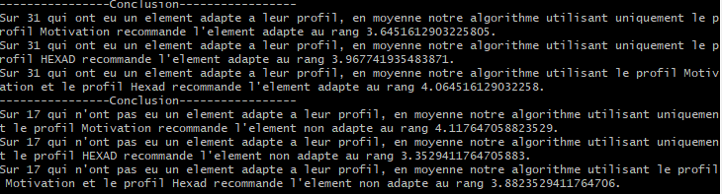
Figure 7 : Résultats de nos algorithmes sur les 2 groupes d’élèves
Sur la figure précédente, nous pouvons nous apercevoir que les algorithmes ne semblent pas fonctionnels. En effet, pour le premier groupe d’élève, l’algorithme s’appuyant sur le profil de motivation recommande en moyenne le module adapté au rang 3.6. Pour l’algorithme s’appuyant sur le profil HEXAD, il recommande en moyenne le module adapté au rang 3.9 ; et pour l’algorithme de compromis, il recommande en moyenne le module adapté au rang 4.1. En revanche pour le second groupe, les résultats sont un peu meilleurs, en effet, le but ici est de ne pas recommandé le module assigné car il n’a pas fonctionné. On peut voir que nos différents algorithmes recommandent le module assigné au rang 4.1, 3.35 et 3.82. Selon nous, il y a plusieurs explications à ces résultats mitigés. La première explication rejoint l’idée que l’algorithme basé sur le profil de motivation recommande toujours les modules dans le même ordre, ce qui signifie que peu importe l’élève, les recommandations seront les mêmes (nous avons déjà expliqué auparavant nos intuitions concernant les causes de ce problème). La seconde explication est une hypothèse ; c’est le fait que même si une majorité d’élève (et donc différent profil) n’a pas aimé un module, cela n’empêche pas qu’un élève ai connu un gain de motivation grâce à ce module, or, selon nous, dans une approche comme celle-ci, si un module n’a pas marché sur la majorité des élèves alors l’algorithme ne recommandera jamais le module, car peu importe les profils, ce module marchent très rarement. Selon nous, c’est ce qu’il se passe avec le module Progress qui est pratiquement toujours placé dernier alors que dans notre premier groupe (groupe ayant un module adapté), beaucoup d’élève ont eu le module Progress, ce qui a pour effet de baisser fortement notre moyenne. A contrario, si un module a marché avec beaucoup d’élève, alors on considère qu’il marche avec tous, c’est ce qu’il se passe avec le module Avatar. Une dernière explication peut-être qu’un module qui semble adapté (ou non adapté) n’est peut-être pas le meilleur (ou le pire), en effet, rien n’empêche qu’un module soit encore plus adapté (ou moins adapté). C’est peut-être ce qu’il se passe avec notre algorithme, il recommande peut-être le meilleur module (ou le pire), qui ne correspond pas au module assigné même si celui-ci fonctionne aussi (ou pas).
- Conclusion
Pour conclure, nous pouvons dire que nos algorithmes ne semblent pas fonctionnels, mais qu’il existe une part d’incertitude qui ne nous permettent pas de les valider ou de les invalider. Nous aurions aussi pu utiliser une autre approche pour notre algorithme de compromis tel que faire une somme pondérée des valeurs d’affinité pour chaque module puis ensuite de trier par rapport à cette somme mais cette approche nous paraissait bonne car elle nous paraissait efficace pour trouver le meilleur compromis entre la recommandation selon le profil HEXAD et celle selon le profil Motivation.

